Видеоурок для педагогов
«Создание тестов по лексическим темам для дошкольников»
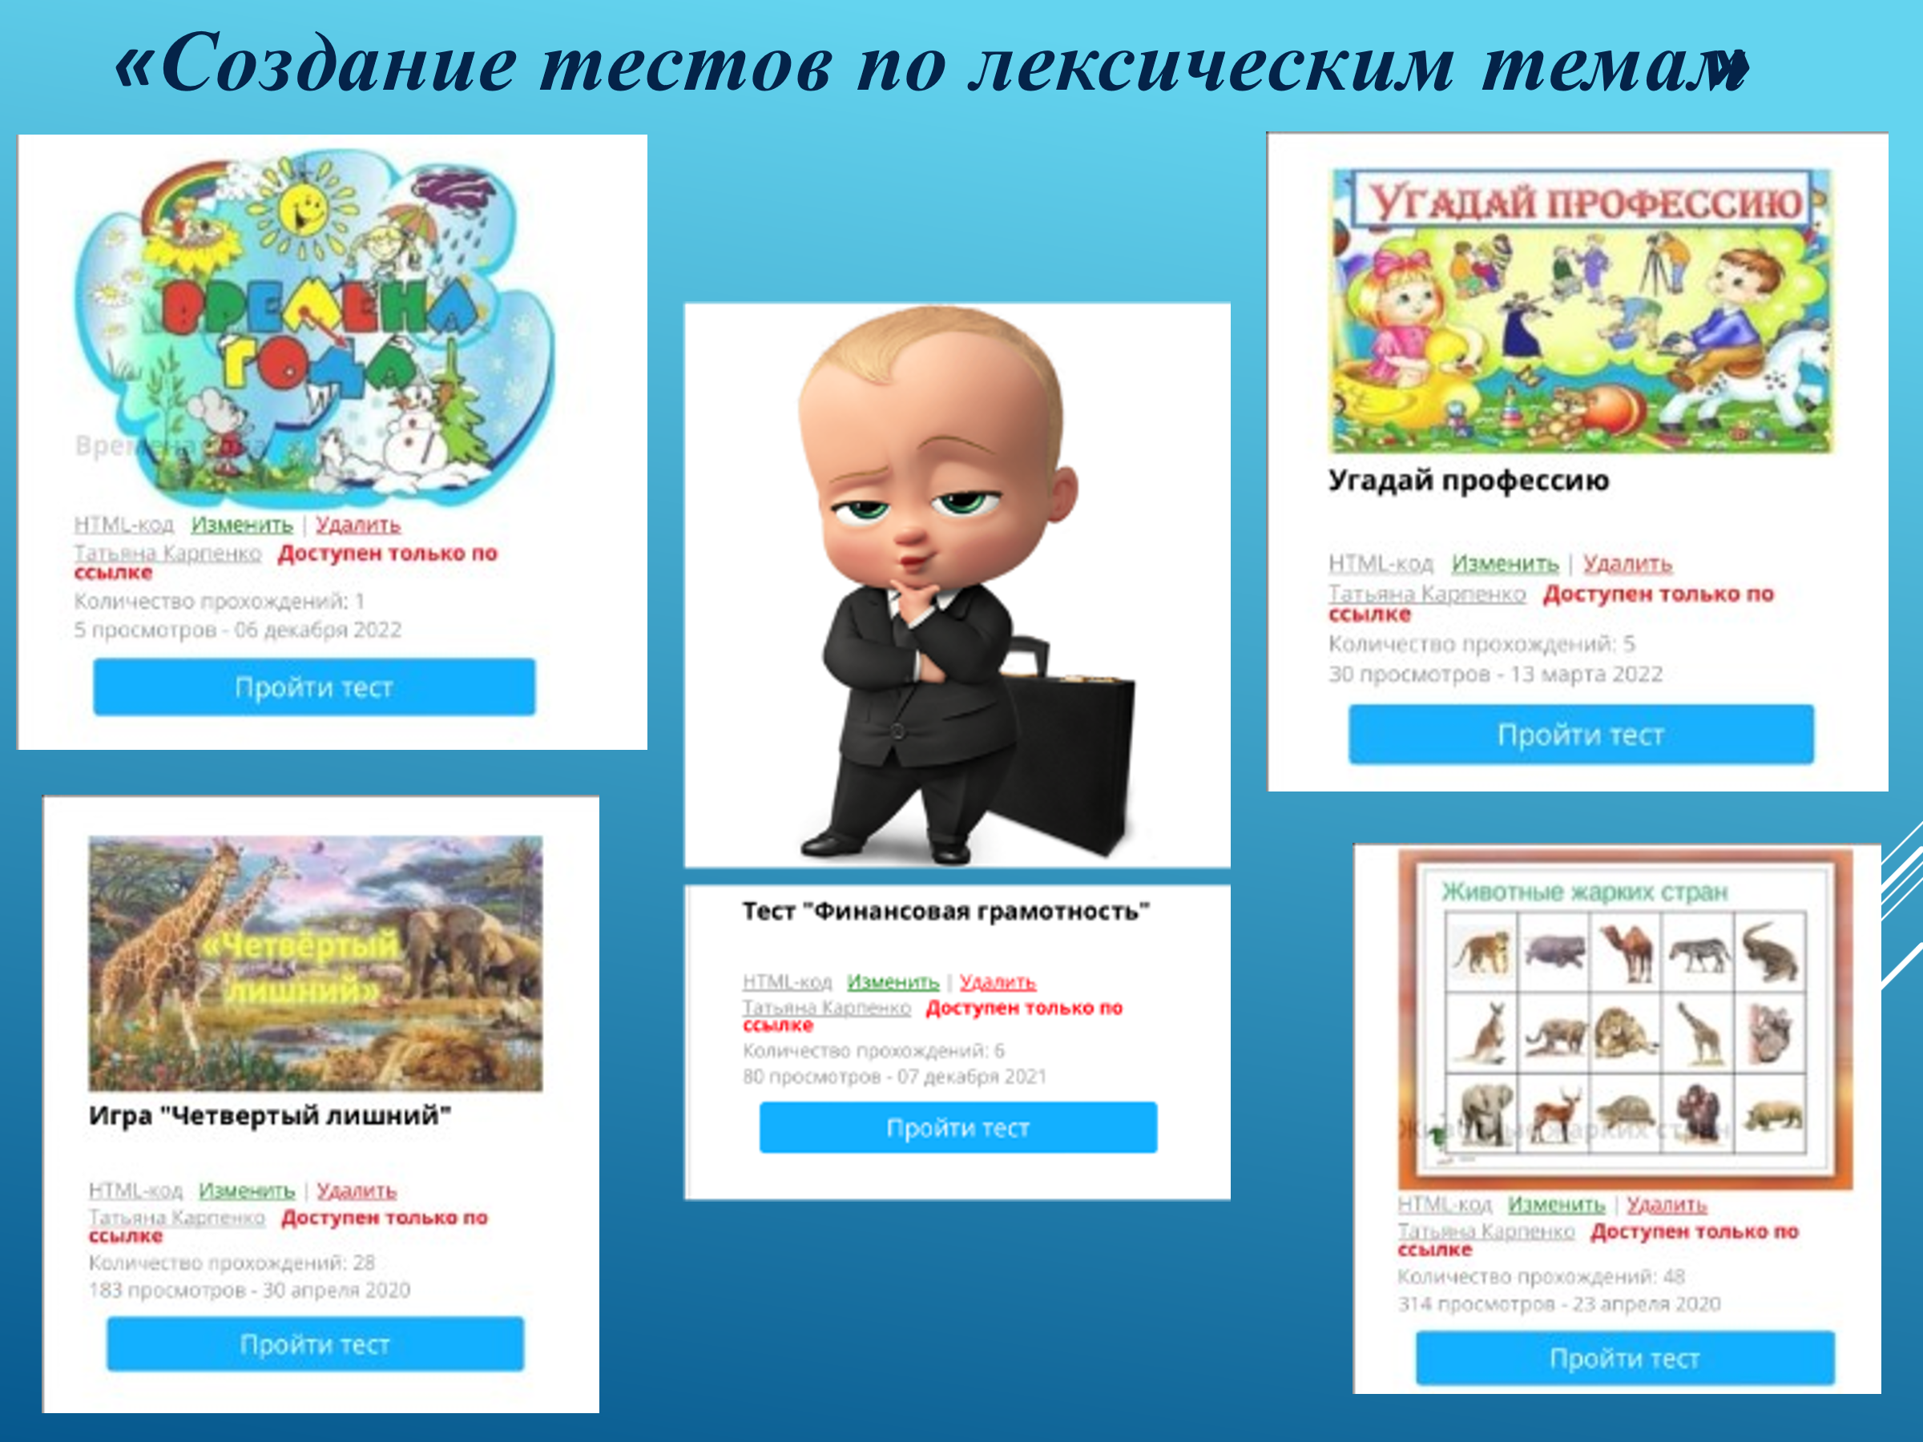
Информатизация общества существенно изменила практику повседневной жизни.
На современном этапе развития дошкольного образования в соответствии с Федеральным государственным образовательным стандартом дошкольного образования применение информационно – коммуникационных технологий в дошкольном образовании становится все более актуальным.
Современное образовательное пространство требует от педагога особой гибкости при подготовке и проведении педагогических мероприятий.
Для закрепления пройденного материала эффективно использовать тесты по лексическим темам. Реализация образовательной программы в таком ключе проходит гораздо эффективнее, ведь применение теста целесообразно в каждой из образовательных областей. Как это работает?
В конце недели в родительский чат отправляется ссылка на тест с просьбой от воспитателя закрепить знания ребенка и скриншотом результата дать обратную связь. Данная методика помогает привлечь родителей в образовательный процесс и закрепить пройденный материал дошкольником вне детского сада. Также тесты можно использовать педагогу в индивидуальной работе и с подгруппой воспитанников.
Использование тестов позволяет сделать образовательный процесс информационно более емким и комфортным.

Ссылка на видеоурок https://cloud.mail.ru/public/C8ZJ/R2A25avT5

Тесты для дошкольников

Тест «Финансовая грамотность» https://konstruktortestov.ru/test-35988

Тест «Четвертый лишний» https://konstruktortestov.ru/test-16408

Тест «Животные жарких стран» https://konstruktortestov.ru/test-15902

Тест «Времена года» https://konstruktortestov.ru/test-46879

Тест «Угадай профессию» https://konstruktortestov.ru/test-39362

